Профилактика меланомы (рака кожи)
Меланома (рак кожи) – это злокачественная опухоль (рак кожи), берущая начало из клеток верхнего слоя кожи. Меланома – самая агрессивная из всех известных злокачественных опухолей, быстро образует метастазы, которые в течении нескольких месяцев могут поразить основные жизненно важные органы (головной мозг, легкие, кости) после чего практически неизлечима.

Предупредить развитие меланомы легче, чем другие виды рака
Для этого нужно только внимательно следить за родинками и пигментными пятнами на коже и знать, по каким признакам можно определить меланому. Если есть признаки активации родинок или пигментных пятен, необходимо срочно обратиться к врачу.
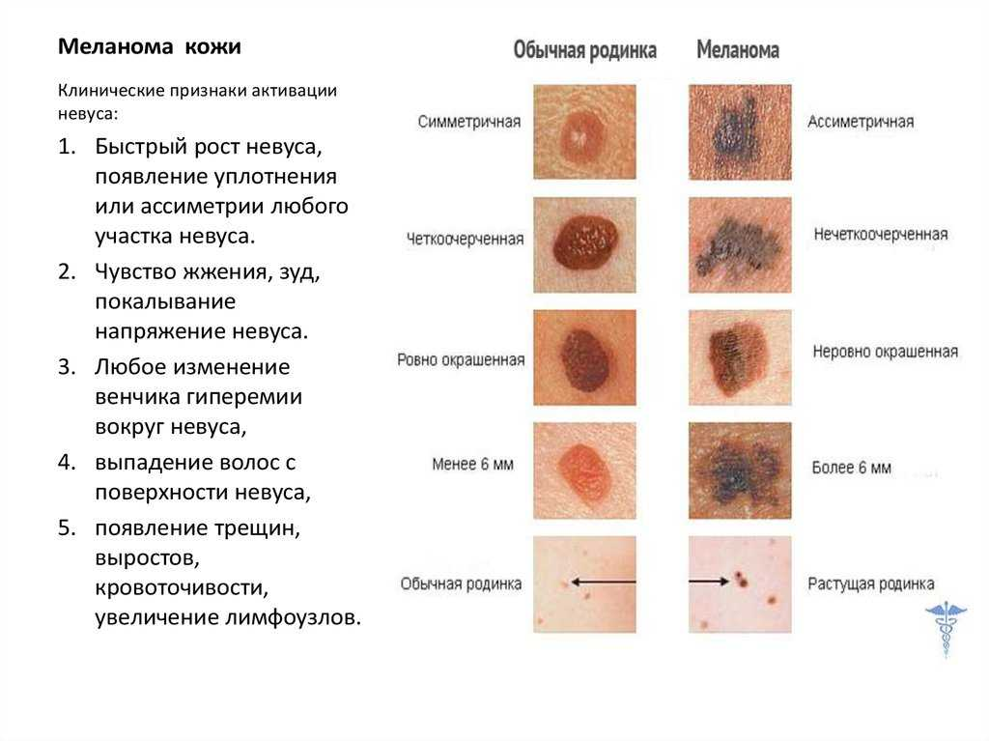
Дополнительные признаки в диагностике меланомы важно учитывать тот факт, что у мужчин эта опухоль чаще всего распространяется на спине, а у женщин на голени. Также необходимо проверить все участки кожи, в том числе волосистую часть головы, а также ногтевые ложа (меланома имеет вид черного пятна под ногтем).
При выявлении перечисленных признаков нужно немедленно обратиться к врачу дерматологу. Чем раньше была обнаружена меланома, тем больше шансов на ее успешное лечение.

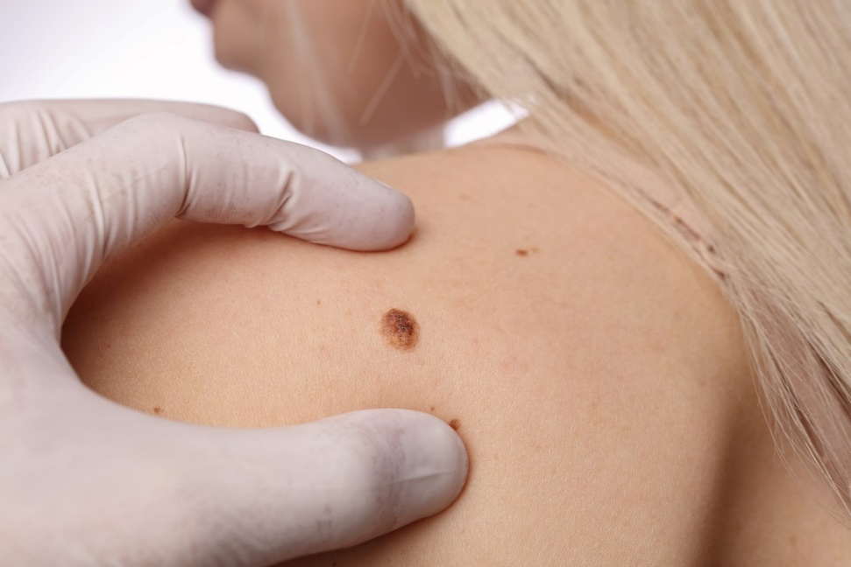

Кто рискует заболеть меланомой?
Рак кожи поражает людей молодого возраста (15-40 лет). На данный момент считается доказанной связь между различными видами рака кожи и солнечным излучением. К сожалению, загорать на солнце зачастую оказывается вредно, так как солнечная радиация является основной причиной развития этого вида опухали.
Как защититься от меланомы
- Максимально ограничить время пребывания на солнце, особенно в обеденные часы.
- Если пребывание на солнце неизбежно, необходимо защитить открытые участки кожи от воздействия прямых солнечных лучей.
- Используйте солнцезащитный крем, фактор защиты должен быть не меньше 15.
- Регулярно осматривать свою кожу.
- При обнаружении подозрительного элемента кожи обратиться к врачу.
- Регулярно проходить диспансеризацию, где врачи на ранних сроках смогут распознать данное заболевание.

